Лабораторная работа №10

Архитектура компьютера и операционные системы

Бабенко Константин, НКАбд-01-23

Содержание

1 Цель работы 1

2 Выполнение лабораторной работы 1

2.1 Домашняя работа **Ошибка! Закладка не определена.**

3 Выводы 3

# Цель работы

# Приобретение навыков написания программ для работы с файлами.

# Выполнение лабораторной работы

1. Создаю каталог для программ лабораторной работы № 10, перехожу в него и создаю файлы lab10-1.asm, readme-1.txt и readme-2.txt:

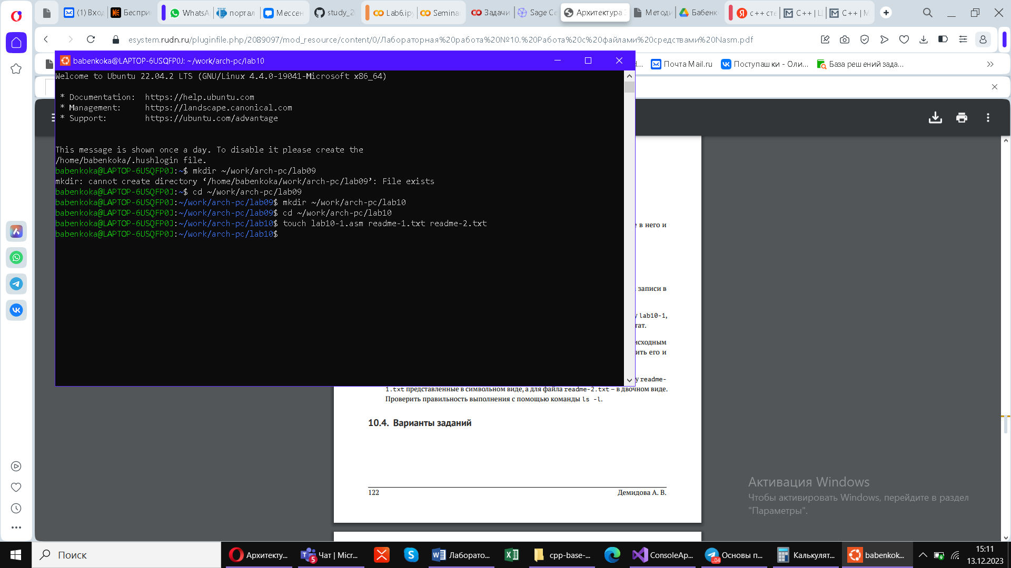

Figure 1: Создаю каталог.

2. Ввожу в файл lab10-1.asm текст программы из листинга 10.1 (Программа записи в файл сообщения):

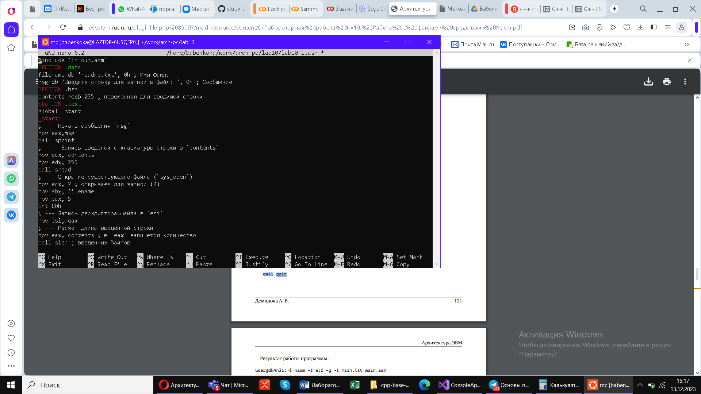

Figure 2: Текст файла.

Создаю исполняемый файл и проверьте его работу: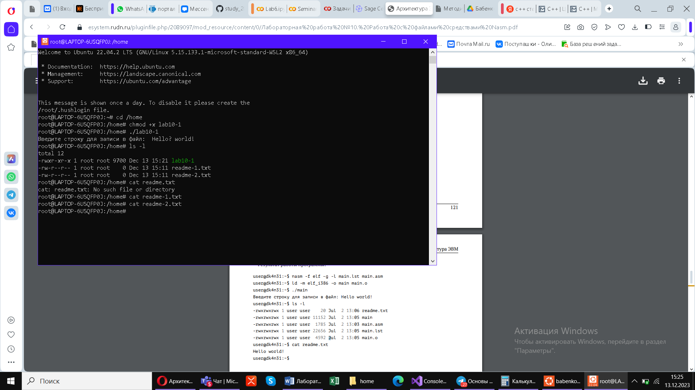

Figure 3: Работа файла.

3. С помощью команды chmod изменяю права доступа к исполняемому файлу lab10-1, запретив его выполнение. Пытаюсь выполнить файл:

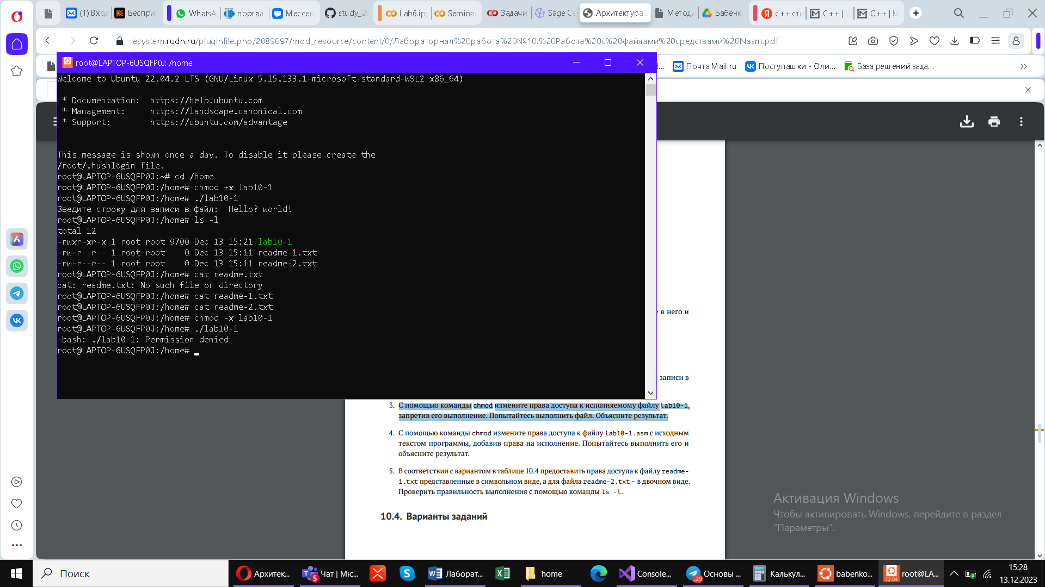

Figure 4: Файл не работает.

Дефис означает отмену прав доступа к файлу, x – исполнение файла. Получается я не разрешил исполнение файла.

4. С помощью команды chmod меняю права доступа к файлу lab10-1.asm с исходным текстом программы, добавив права на исполнение. Пытаюсь выполнить его: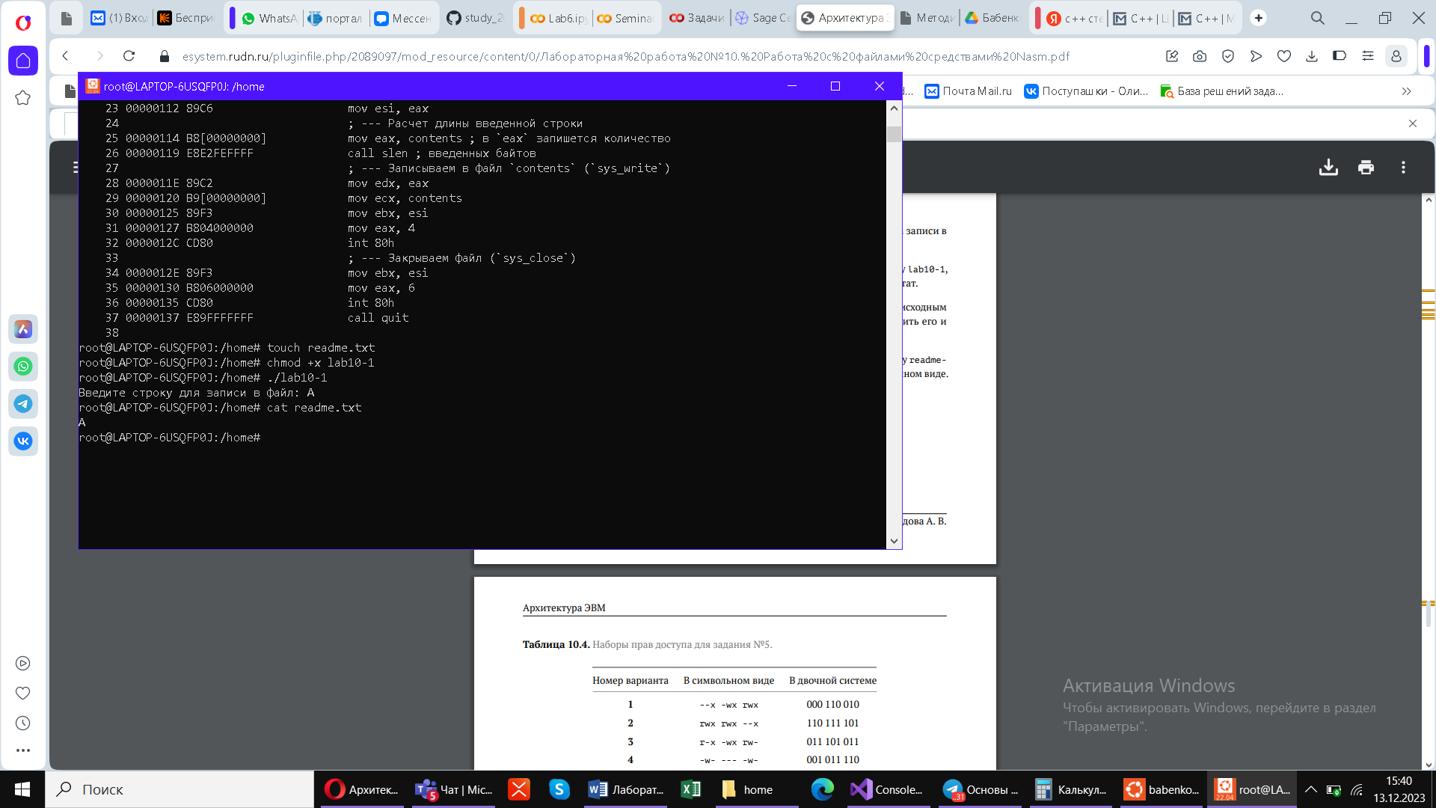

Figure 5: Работа файла.

Плюс означает добавление прав доступа к файлу, x – исполнение файла. Получается я разрешил исполнение файла.

5. В соответствии с вариантом 10 в таблице 10.4 предоставляю права доступа к файлу readme1.txt представленные в символьном виде, а для файла readme-2.txt – в двочном виде. Проверяю правильность выполнения с помощью команды ls –l:

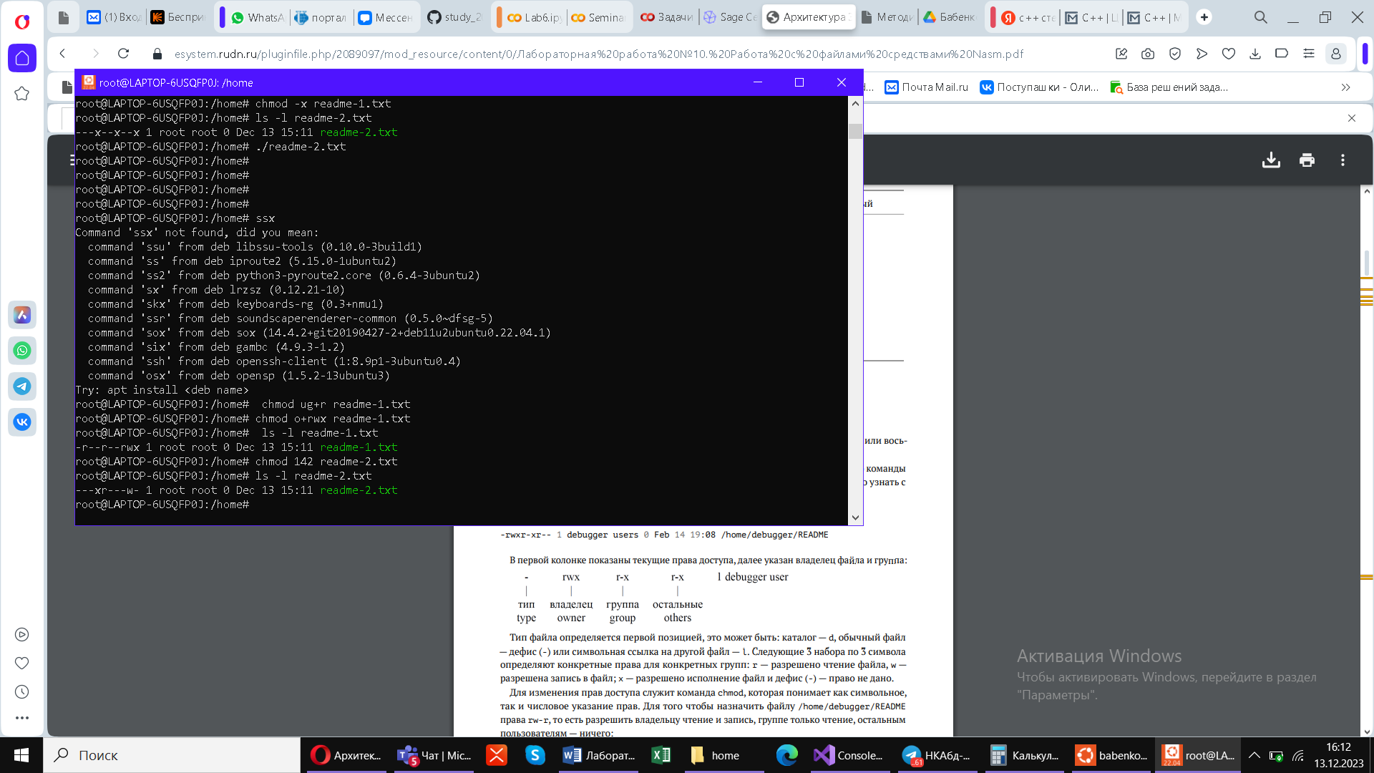

Figure 6: Предоставляю права доступа.

# Домашняя работа

# Пишу программу, работающую по следующему алгоритму: вывод приглашения “Как Вас, зовут?”, ввести с клавиатуры свои фамилию и имя, создать файл с именем name.txt, записать в файл сообщение “Меня зовут”, дописать в файл строку, введенную с клавиатуры, закрыть файл:

Figure 7: Работа файла.

# 3 Выводы

# Я приобрел навыки написания программ для работы с файлами.